В память о писателе
13 июля 2015 исполнилось 102 года со дня рождения русского и советского писателя, лауреата Государственной премии РСФСР им. М. Горького - С.А.Воронина. За плечами С.А. Воронина большая писательская биография, много книг. Какое же воздействие на людей оказывали на протяжении десятилетий творческой жизни книги Воронина? С.Воронин написал книги, которые заставляют оглянуться вокруг. Увидеть большое в малом, ближе и лучше узнать людей, живущих вокруг нас. А значит, в конечном счёте, и самих себя.
Литературные интересы С. Воронина были очень широки. Он писал о геологах и изыскателях, о рабочих и тружениках деревни, о врачах и инженерах, об учителях и художниках, о писателях и рыбаках. Всем произведениям писателя присуща глубинная связь его героев с родной землёй, их любовь к природе. Память о прошлых странствиях и поныне жива в произведениях писателя. Влюблённость в красоту родной земли с годами становилась всё сильнее, и вместе с нею крепло его писательское мастерство. В настоящее время произведения С.А. Воронина читаются по всей России и далеко за её пределами. Многие из них переведены на другие языки. По книгам Воронина написаны киносценарии: « Всего дороже» ( 1957 г.); « Дом напротив» ( 1958 г.); « До будущей весны» ( 1960 г.); « Эхо далёких снегов» ( 1969 г.)
Многие годы Сергей Алексеевич в летнее время жил и плодотворно работал в гдовской деревне Спицино, и был верным другом сельской библиотеки. При Спицинской сельской модельной библиотеке создан музей писателя, в который вошли его книги, личные вещи автора, многие из которых затрагивают жизненные ступени творчества дорогого для селян писателя. Здесь, в память о писателе устраиваются творческие встречи - « Воронинские чтения» на которые собираются поэты и писатели, краеведы и просто почитатели таланта С.А.Воронина. В 2014 году Спицинской сельской модельной библиотеке присвоено имя писателя С.А. Воронина.
В книжном фонде МБУ « Гдовская районная центральная библиотека» находятся следующие книги писателя:
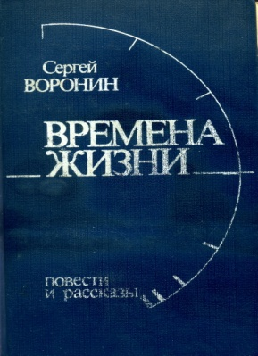Воронин С. Времена жизни : Повести и рассказы / С. Воронин . – Ленинград : Художественная литература , 1988.- 560 с.
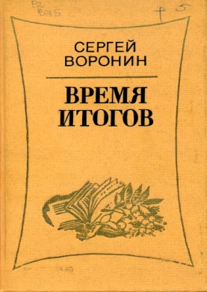Воронин С. Время итогов : Рассказы, очерки, статьи / С. Воронин . – Ленинград : Лениздат, 1987 . – 448 с.
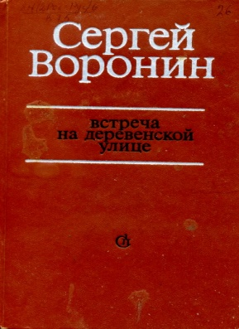Воронин С. Встреча на деревенской улице : Повести и рассказы / С. Воронин . - Ленинград : Советский писатель, 1980. – 287 с.
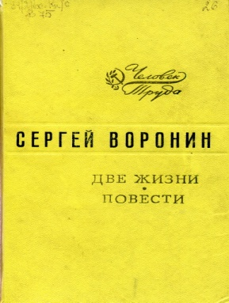Воронин С. Две жизни : Роман. Повести / С. Воронин . - Ленинград : Лениздат , 1980.- 352 с.
Воронин С. Единственная ночь / С. Воронин . - Ленинград : Художественная литература , 1983.- 502 с.
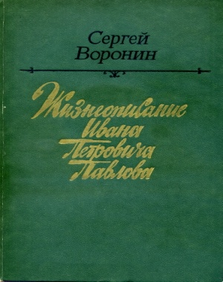 Воронин С. Жизнеописание Ивана Петровича Павлова : Повесть / С. Воронин . – Москва : Советская Россия, 1989 . – 352 с.
Воронин С. Заброшенная вышка : Роман, повести / С. Воронин . - Москва : Известия, 1989. – 490 с.
Воронин С. Мандариновые корки : Повести и рассказы / С.Воронин . – Ленинград : Советский писатель , 1985 . – 399 с.
Воронин С. Многоголосие : Рассказы. Вып. 1 / С. Воронин . – Санкт – Петербург : Петербургский литератор , 1993. – 106 с.
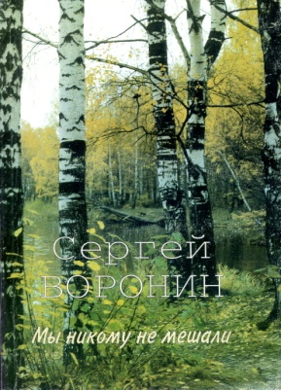Воронин С. Мы никому не мешали : Повести. Рассказы. Многоголосие / С. Воронин . - Санкт - Петербург : Историческая иллюстрация, 1988 . – 495 с.
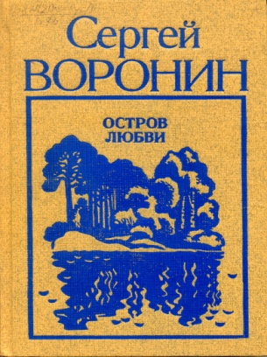Воронин С. Остров любви : Повести. Рассказы. Пьеса / С.Воронин . - Ленинград : Лениздат, 1985. - 364 с.
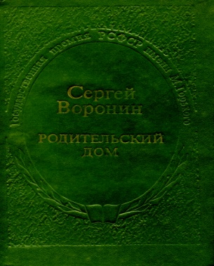Воронин С. Родительский дом : Повести. Рассказы / С. Воронин . - Москва : Современник , 1987. - 526 с.
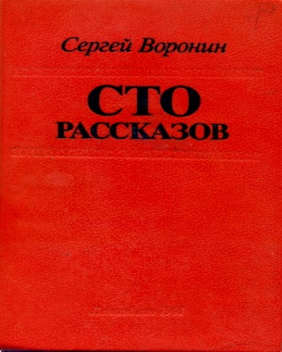Воронин С. Сто рассказов / С. Воронин .– Ленинград : Лениздат , 1991. – 541 с.
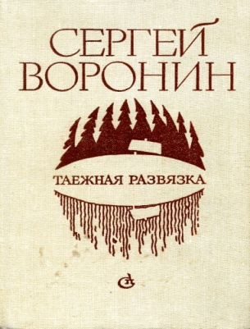Воронин С. Таёжная развязка : Рассказы / С. Воронин .– Ленинград : Советский писатель, 1982 .– 639 с.
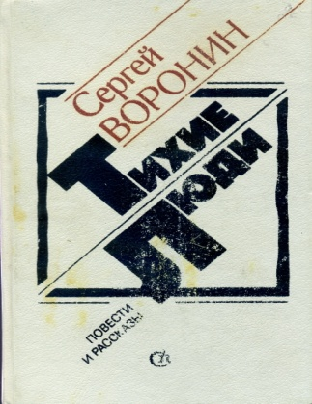Воронин С. Тихие люди : Повести и рассказы / С. Воронин . – Ленинград : Советский писатель, 1989 . – 43 с.
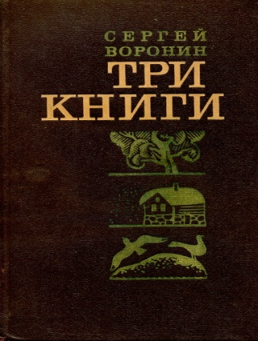Воронин С. Три книги : Повести и рассказы / С. Воронин . – Ленинград : Художественная литература , 1978. – 544 с.

